Анкета животного без владельца от 29.08.2023г.

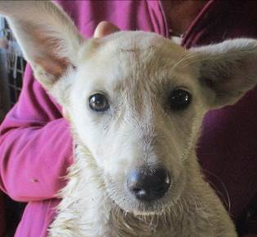 | Дата отлова, место (район, улица, дом) | Дзержинский район, пос. Гумрак
 | Пол животного | Самка – 2978/2023
 | Дата вакцинации | 11.09.2023 г. - Рабикан
 | Дата кастрации/стерилизации | 11.09.2023 г.
 | Дата выпуска, место (район, улица, дом) | 22.09.2023 г.- среда обитания
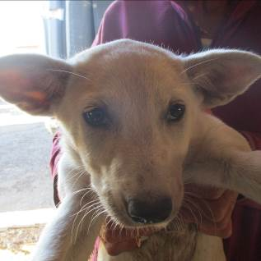 | Дата отлова, место (район, улица, дом) | Дзержинский район, пос. Гумрак
 | Пол животного | Самка – 2967/2023
 | Дата вакцинации | 11.09.2023 г. – Рабикан  15.09.2023 г. - Астерион
 | Дата кастрации/стерилизации | 11.09.2023 г.
 | Дата выпуска, место (район, улица, дом) | 22.09.2023 г.- среда обитания
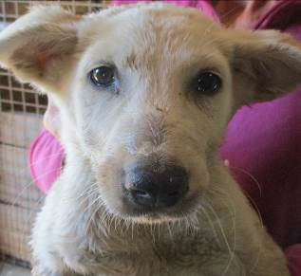 | Дата отлова, место (район, улица, дом) | Дзержинский район, пос. Гумрак
 | Пол животного | Самец – 2975/2023
 | Дата вакцинации | 11.09.2023 г. – Рабикан  15.09.2023 г. - Астерион
 | Дата кастрации/стерилизации | 11.09.2023 г.
 | Дата выпуска, место (район, улица, дом) | 22.09.2023 г.- среда обитания
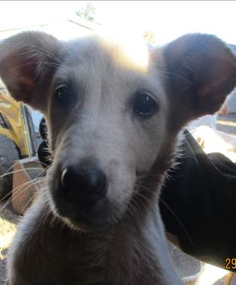 | Дата отлова, место (район, улица, дом) | Дзержинский район, пос. Гумрак
 | Пол животного | Самка – 2966/2023
 | Дата вакцинации | 11.09.2023 г. - Рабикан
 | Дата кастрации/стерилизации | 11.09.2023 г.
 | Дата выпуска, место (район, улица, дом) | 22.09.2023 г.- среда обитания
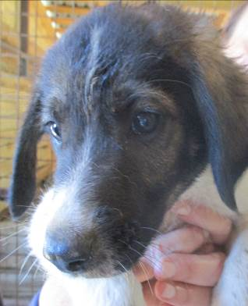 | Дата отлова, место (район, улица, дом) | Дзержинский район, пос. Гумрак
 | Пол животного | Самец – 2970/2023
 | Дата вакцинации | 11.09.2023 г. – Рабикан  12.09.2023 г. - Астерион
 | Дата кастрации/стерилизации | 11.09.2023 г.
 | Дата выпуска, место (район, улица, дом) | 22.09.2023 г.- среда обитания
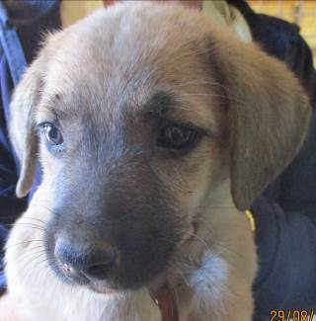 | Дата отлова, место (район, улица, дом) | Дзержинский район, пос. Гумрак
 | Пол животного | Самка – 2968/2023
 | Дата вакцинации | 11.09.2023 г. – Рабикан  15.09.2023 г. - Астерион
 | Дата кастрации/стерилизации | -
 | Дата выпуска, место (район, улица, дом) | 11.10.2023 г. - падеж
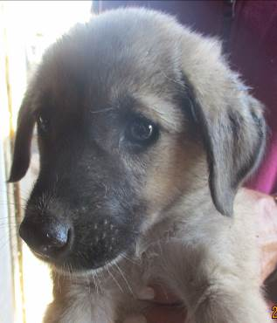 | Дата отлова, место (район, улица, дом) | Дзержинский район, пос. Гумрак
 | Пол животного | Самец – 2964/2023
 | Дата вакцинации | 11.09.2023 г. – Рабикан  15.09.2023 г. - Астерион
 | Дата кастрации/стерилизации | -
 | Дата выпуска, место (район, улица, дом) | 29.09.2023 г. - падеж
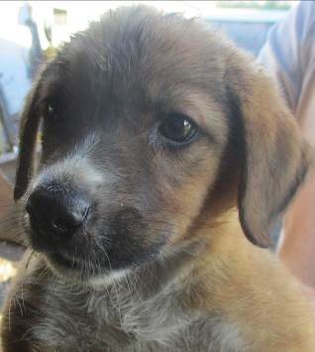 | Дата отлова, место (район, улица, дом) | Дзержинский район, пос. Гумрак
 | Пол животного | Самка – 2965/2023
 | Дата вакцинации | 11.09.2023 г. – Рабикан  15.09.2023 г. - Астерион
 | Дата кастрации/стерилизации | -
 | Дата выпуска, место (район, улица, дом) | 11.10.2023 г. - падеж
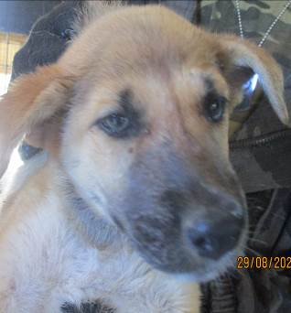 | Дата отлова, место (район, улица, дом) | Дзержинский район, пос. Гумрак
 | Пол животного | Самка – 2977/2023
 | Дата вакцинации | 11.09.2023 г. - Рабикан
 | Дата кастрации/стерилизации | 11.09.2023 г.
 | Дата выпуска, место (район, улица, дом) | 22.09.2023 г.- среда обитания
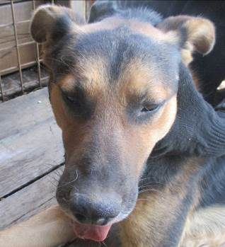 | Дата отлова, место (район, улица, дом) | Дзержинский район, пос. Гумрак
 | Пол животного | Самец – 2963/2023
 | Дата вакцинации | 08.09.2023 г. – Астерион  11.09.2023 г. – Рабикан
 | Дата кастрации/стерилизации | 12.09.2023 г.
 | Дата выпуска, место (район, улица, дом) | 18.09.2023 г. – среда обитания
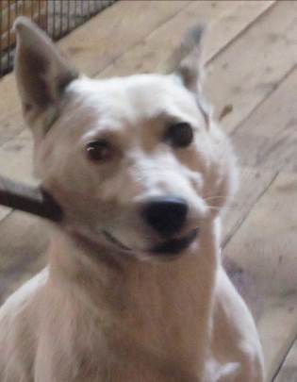 | Дата отлова, место (район, улица, дом) | Ворошиловский район, ул. Благовещенская
 | Пол животного | Самец – 2981/2023
 | Дата вакцинации | 08.09.2023 г. - Астерион  11.09.2023 г. – Рабикан
 | Дата кастрации/стерилизации | 12.09.2023 г.
 | Дата выпуска, место (район, улица, дом) | 18.09.2023 г. – среда обитания

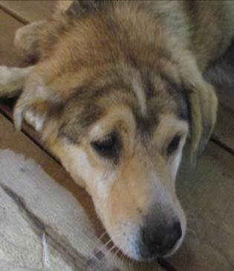 | Дата отлова, место (район, улица, дом) | Ворошиловский район, ул. Благовещенская
 | Пол животного | Самка – 2980/2023
 | Дата вакцинации | 08.09.2023 г. – Астерион  11.09.2023 г. – Рабикан
 | Дата кастрации/стерилизации | 12.09.2023 г.
 | Дата выпуска, место (район, улица, дом) | 18.09.2023 г. – среда обитания
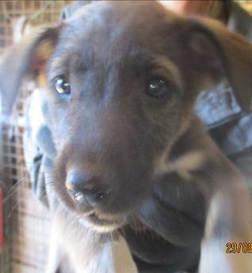 | Дата отлова, место (район, улица, дом) | Краснооктябрьский район, пос. Солнечный
 | Пол животного | Самец – 2974/2023
 | Дата вакцинации | 08.09.2023 г. - Астерион  11.09.2023 г. - Рабикан
 | Дата кастрации/стерилизации | 11.09.2023 г
 | Дата выпуска, место (район, улица, дом) | 26.09.2023 г. – среда обитания
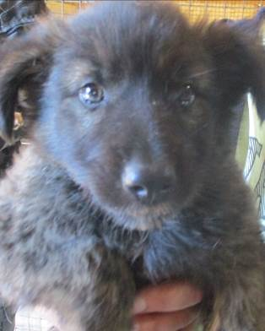 | Дата отлова, место (район, улица, дом) | Краснооктябрьский район, пос. Солнечный
 | Пол животного | Самка – 2976/2023
 | Дата вакцинации | 11.09.2023 г. – Рабикан  12.09.2023 г. - Астерион
 | Дата кастрации/стерилизации | -
 | Дата выпуска, место (район, улица, дом) | 03.10.2023 г. - падеж
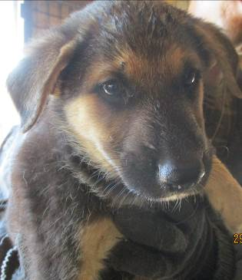 | Дата отлова, место (район, улица, дом) | Краснооктябрьский район, пос. Солнечный
 | Пол животного | Самец – 2969/2023
 | Дата вакцинации | 08.09.2023 г. - Астерион  11.09.2023 г. - Рабикан
 | Дата кастрации/стерилизации | 11.09.2023 г.
 | Дата выпуска, место (район, улица, дом) | 26.09.2023 г. – среда обитания
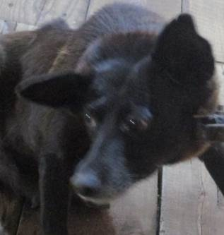 | Дата отлова, место (район, улица, дом) | Краснооктябрьский район, пос. Солнечный
 | Пол животного | Самка – 2979/2023
 | Дата вакцинации | 08.09.2023 г. – Астерион  11.09.2023 г. – Рабикан
 | Дата кастрации/стерилизации | 12.09.2023 г.
 | Дата выпуска, место (район, улица, дом) | 18.09.2023 г. – среда обитания

